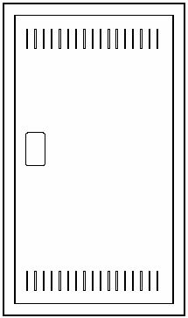

Installations-Mediaverteiler
in Aufputzausführung 3-reihig (125mm pro Reihe)
Farbe: RAL 9016
Schutzart IP30, Schutzklasse II (schutzisoliert)
nach DIN VDE 0603-1 und DIN 43 871
Außenmaße: BxHxT = 337x578x90 mm
Einbau von Geräten bis Bemessungsstrom 63A mit max. 90mm Tiefe.
Bemessungsspannung 400 V /50 Hz.

Bestehend aus ausbrechbaren Stahlblechrahmen
für Kabelkanal oben und unten. Einzeltür mit Kunststoffeinsatz und Lüftungsschlitzen.
Grundgehäuse aus Kunststoff in Modulbauweise mit Einzeltür inklusive
Lüftungsschlitzen und Kunststoffeinsatz.
Außerdem zugehörig sind eine Hutschiene aus verzinktem Stahlblech,
eine gelochte Montageplatte und eine Doppelsteckdose als
Schukosteckdose (5-reihig mit Dreifachsteckdose).
Auf der Rückseite befinden sich ausbrechbare Kabeleinführungen oben und unten.
Fabrikat: Alphatec oder gleichwertig

Einheit: Stk
Artikelnummer: AMV3.36-TK

gewähltes Fabrikat/Typ: '___________/___________'
liefern, montieren und betriebsfertig anschließen.

